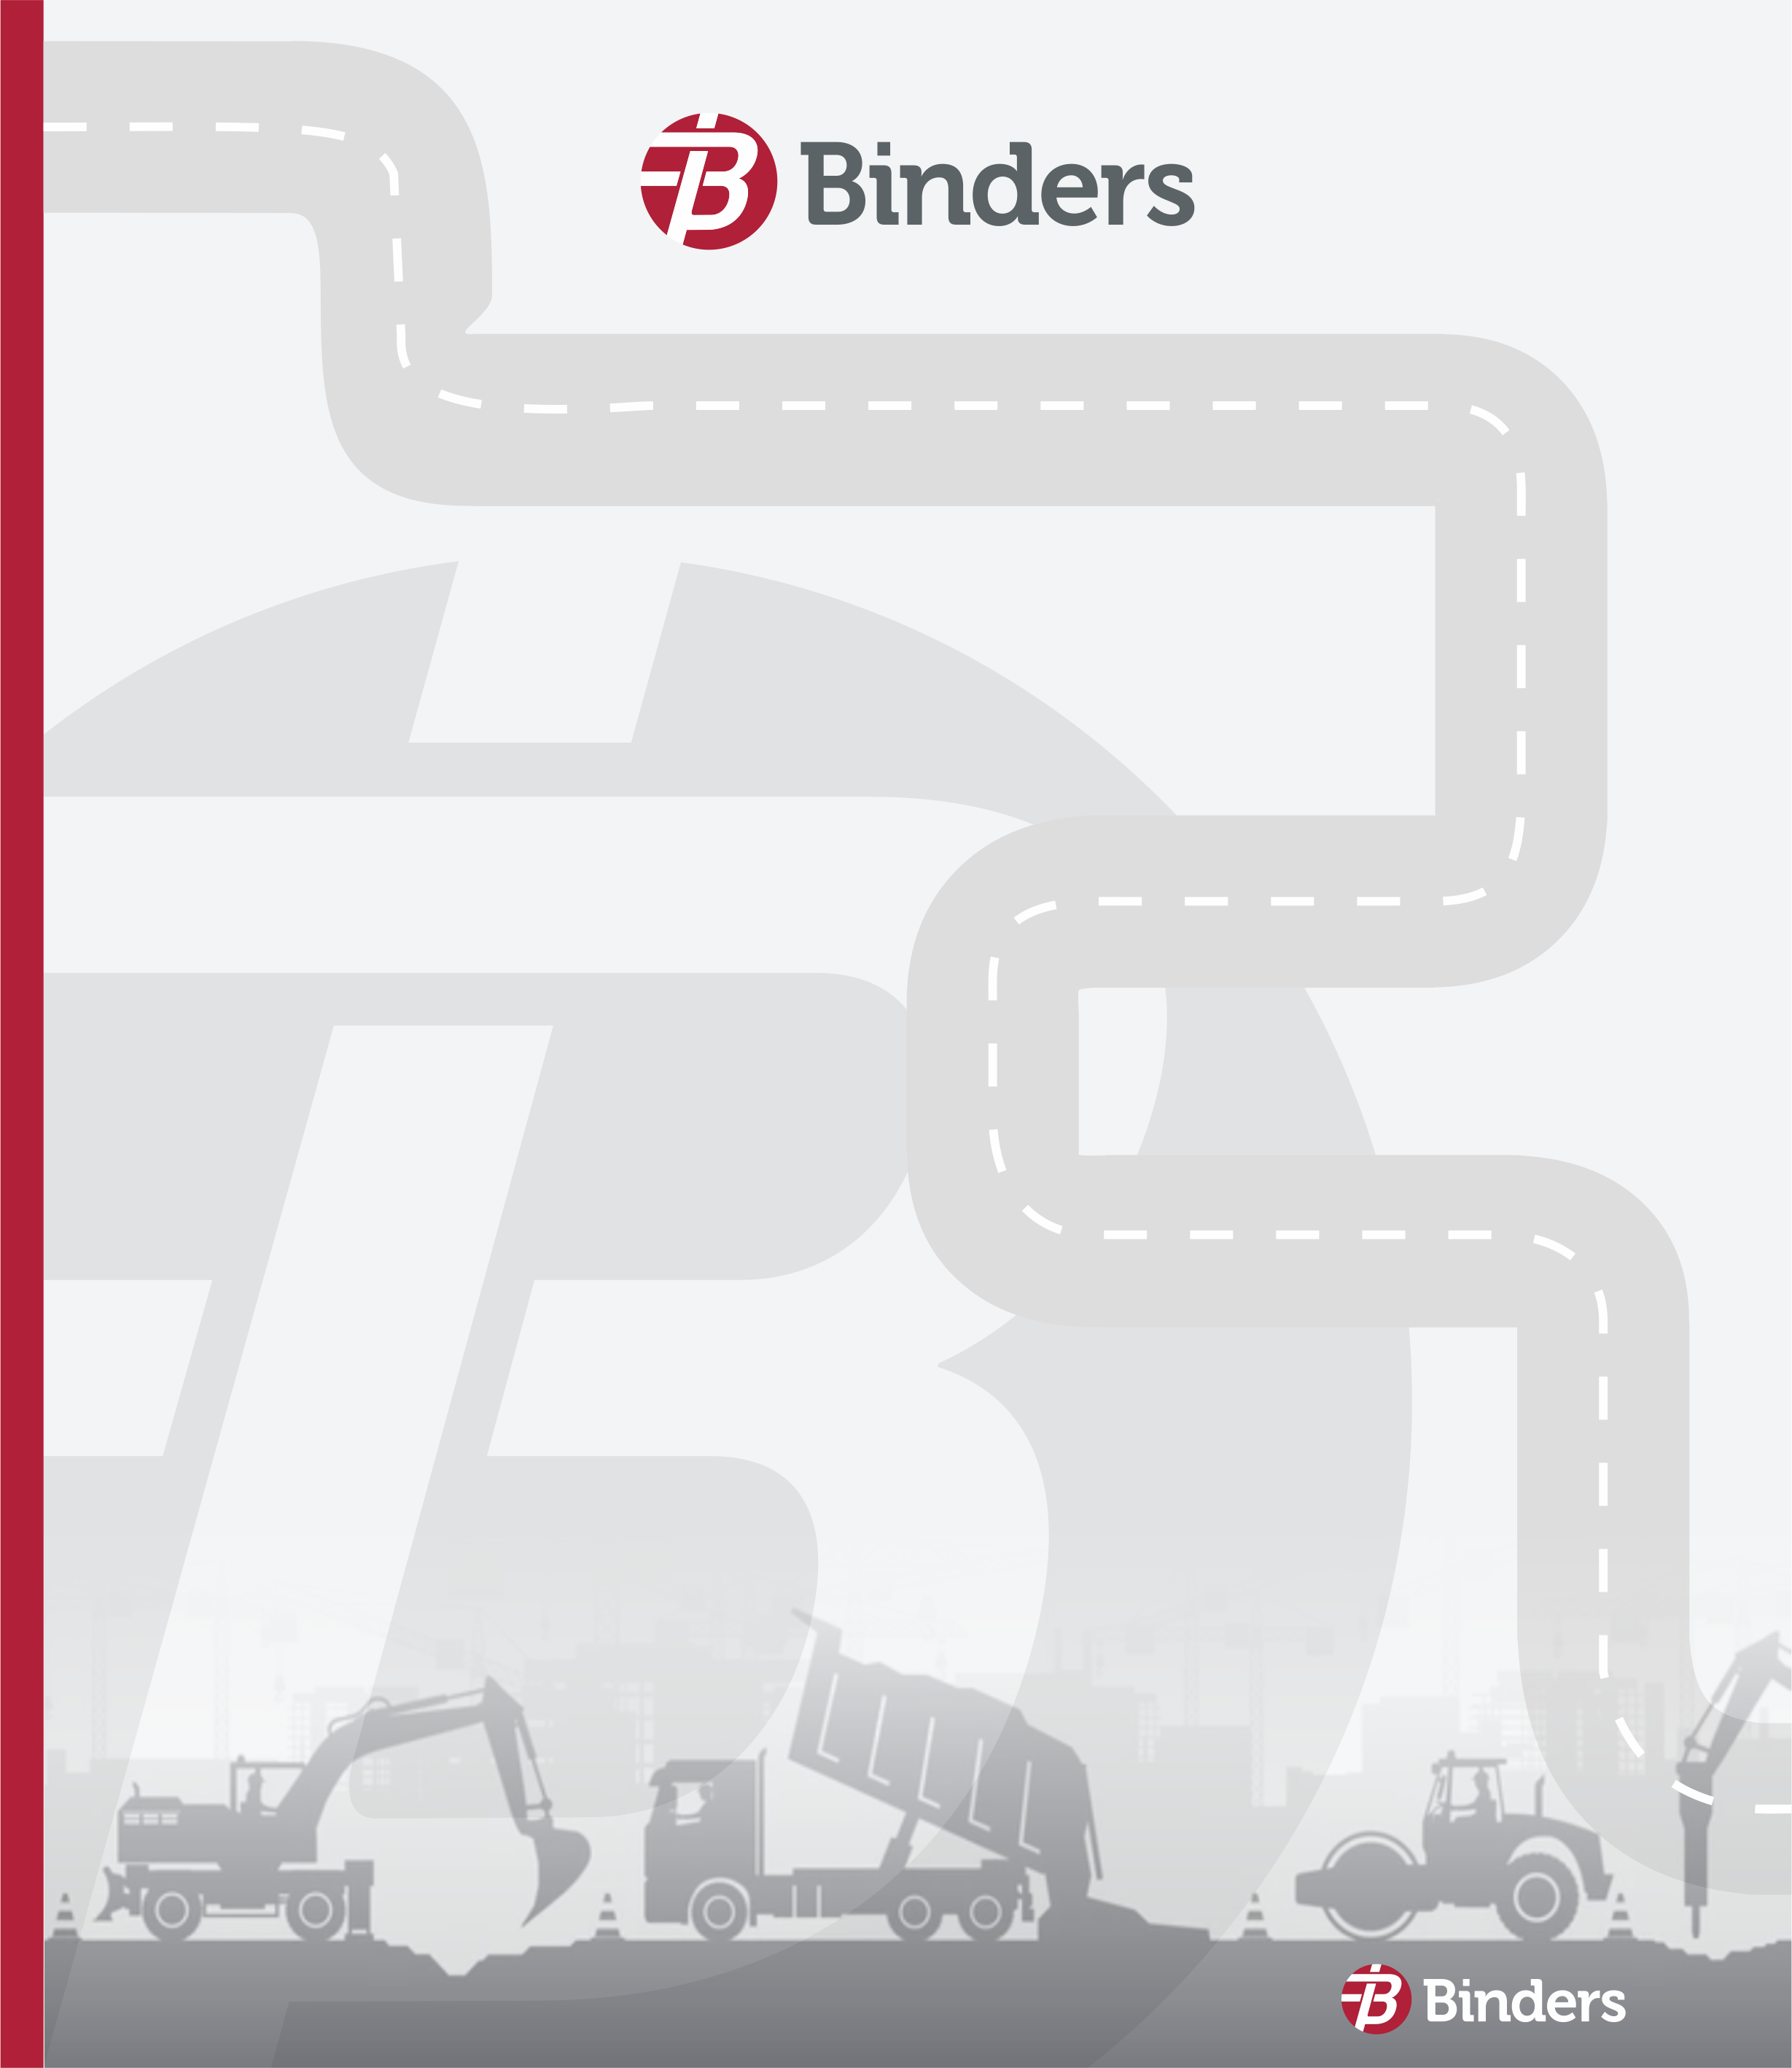
Aicinām savai komandai pievienoties
DAMPERA VADĪTĀJU
(KOMATSU HM300-5)

- Mēs piedāvājam:
• iespēju strādāt ar jaunu Komatsu HM300-5 damperi;
- atalgojumu, sākot no 11 EUR/h pēc nodokļu nomaksas, atkarībā no pieredzes un darba kvalitātes;
• darbu vienā no vadošajiem ceļu būves uzņēmumiem Latvijā;
• darbu ceļu būves objektos Vidzemes reģionā;
• pilnas slodzes darbu stabilā uzņēmumā;
• profesionālās izaugsmes iespējas;
• pabalstus īpašos dzīves gadījumos;
• darbam nepieciešamo tehnisko nodrošinājumu;
• profesionālu un atsaucīgu kolēģu komandu.

- Tavi darba pienākumi:
• vadīt Komatsu HM300-5 artikulāro pašizgāzēju ceļu būves objektos;
• nodrošināt būvmateriālu, grunts, šķembu un citu beramo materiālu pārvadāšanu objektā;
• uzraudzīt transporta vienības tehnisko stāvokli un veikt ikdienas apkopes darbus;
• rūpēties par uzticēto tehniku un ievērot drošas darba metodes;
• sadarboties ar objekta komandu, lai darbi noritētu kvalitatīvi un plānotajos termiņos.
- Ja Tev ir:
• pieredze darbā ar artikulārajiem pašizgāzējiem, pašizgāzējiem vai citu smago būvtehniku;
• traktortehnikas vadītāja apliecība TR4;
• izpratne par tehnikas ekspluatāciju un ikdienas apkopi;
• atbildīga attieksme pret darbu un uzticēto tehniku;
• spēja strādāt komandā un patstāvīgi organizēt savu darbu.
Gaidīsim Tavu pieteikumu.
Par konkursa rezultātiem informēsim tikai uz darba interviju uzaicinātos pretendentus/-es
Iesniedzot/nosūtot savu pieteikumu, kandidāts apliecina, ka piekrīt savu
personas datu apstrādei Personāla atlases procesa nodrošināšanai. Ceļu būves firma SIA “BINDERS” nodrošinās Jūsu personas datu konfidencialitāti.

